高三培优01. 《机械能守恒定律及其应用》
一、本题共12小题；每小题4分，共48分. 在每小题给出的四个选项中，有的小题只有一个选项正确，有的小题有多个选项正确，全部选对的得4分，选不全的得2分，有选错或不答的得0分．
※1．关于机械能是否守恒，如下说法正确的是
A．物体受到的合外力为零，物体的机械能不一定守恒
B．合外力对物体做功为零，物体的机械能不一定守恒
C．只要摩擦力对物体做了功，物体的机械能一定不守恒
D．只有重力做功物体的机械能一定守恒，没有重力做功物体的机械能一定不守恒
※2．一物体静止在升降机的地板上，在升降机加速上升的过程中，地板对物体的支持力所做的功等于
A．物体重力势能的增加量 B．物体动能的增加量
C．物体动能的增加量加上物体重力势能的增加量 D．物体动能的增加量加上克服重力所做的功
3．图示，质量分别为m₁和m₂的两个物体，m₁<m₂，在大小相等的两个力F₁和F₂的作用下沿水平方向移动了相同的距离.若F₁做的功为W₁，F₂做的功为W₂，则
θ
θ
m₂
F
F
m₁
A．W₁>W₂ B．W₁<W₂
C．W₁=W₂ D．条件不足，无法确定
4．关于作用力与反作用力做功的关系，下列说法中正确的是
A．当作用力做正功时，反作用力一定做负功
m₁
m₂
B．当作用力不做功时，反作用力也不做功
C．作用力与反作用力所做的功一定是大小相等、正负相反的
D．作用力做正功时，反作用力也可以做正功
5．图示,通过定滑轮悬挂两个质量为m₁、m₂的物体(m₁>m₂),不计绳子质量、绳子与滑轮间
的摩擦,在m₁向下运动一段距离的过程中,下列说法中正确的是
A． m₁势能的减少量等于m₂动能的增加量 B． m₁势能的减少量等于m₂势能的增加量
C．m₁机械能的减少量等于m₂机械能的增加量 D． m₁机械能的减少量大于m₂机械能的增加量
6．质量为m的子弹以水平速度v射入静止在光滑水平面上质量为M的木块，并留在其中，说法正确的是
A．子弹克服阻力做的功等于子弹减少的动能
B．子弹克服阻力做的功等于木块获得的动能
C．子弹克服阻力做的功大于子弹对木块做的功
D．子弹克服阻力做的功等于内能的增加
※7．图示，一辆玩具小车静止在光滑的水平导轨上，一个小球用细绳悬挂在车上，由图中位置无初速释放，则小球在下摆过程中，下列说法正确的是
A．绳对车的拉力对车做正功 B．绳的拉力对小球做正功
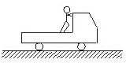C．小球所受的合力对小球不做功 D．绳的拉力对小球做负功
※8．图示，站在汽车上的人用手推车的力为F，脚对车向后的静摩擦力为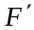，下列说法正确的是
A．当车匀速运动时，F和F′所做的总功为零 B．当车向右加速运动时，F和F′的总功为负功
C．当车向右加速运动时，F和F′的总功为正功 D．不管车做何种运动，F和F′的总功都为零
9．图示，一滑块从半圆形光滑轨道上端由静止滑下，当滑到最低点时，关于滑块动能大小和它对轨道最低点的压力，下列叙述中正确的是
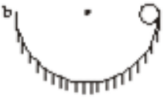
A．轨道半径越大，滑块动能越大，对轨道压力越大
B．轨道半径越大，滑块动能越大，对轨道压力越小
C．轨道半径越大，滑块动能越大，对轨道压力与半径无关
D．轨道半径变化，滑块动能和对轨道压力都不变
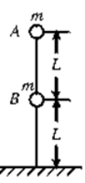
10．某消防队员从一平台上跳下，下落2 m后双脚触地，接着他用双腿弯曲的方法缓冲，使自身重心又降下0.5 m，在着地过程中地面对他双脚的平均作用力为自身重力的
A．8倍 B．10倍 C．2倍 D．5倍
11．图示，长为2Ｌ的轻杆上端及其正中央固定两个质量均为m的小球，杆竖直立在光滑的水平面上，杆原来静止，现让其自由倒下，设杆在倒下过程中着地端始终不离开地面，则A着地时的速度为
A．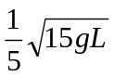 B．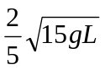 C．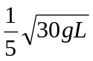 D．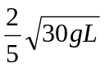
※12．一个小物块从斜面底端冲上足够长的斜面后，返回到斜面底端．已知小物块的初动能为E，它返回斜面底端的速度大小为V，克服摩擦阻力做功为E/2．若小物块冲上斜面的初动能变为2E，则有
A．返回斜面底端时的动能为E B．返回斜面底端时的动能为3E/2
C．返回斜面底端时的速度大小为2V D．返回斜面底端时的速度大小为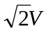
二、本题共3小题，共18分，把答案填在题中的横线上或按题目要求作答．
13．乌鲁木齐市达坂城地区风力发电网每台风力发电机4张叶片总共的有效迎风面积为s，空气密度为ρ、平均风速为v.设风力发电机的效率(风的动能转化为电能的百分比)为η，则每台风力发电机的平均功率P=______.
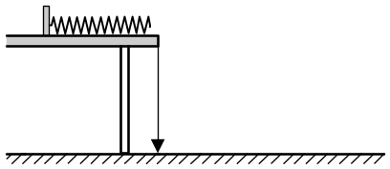
14．在“验证机械能守恒定律”的实验中，已知重物质量为1Kg，打点计时器所用电源的频率为50Hz。查得当地的重力加速度为g＝9.80m/s²，某同学选择了一条理想的纸带，用刻度尺测量时各计数点对应刻度尺的读数如图所示。图中O点是打点计时器打出的第一个点，A、B、C、D分别是每打两个点取出的计数点，则重物由O点运动到B点时，重物的重力势能减小量为_______，动能的增加量为_______。(保留三位有效数字)
B
A
图34
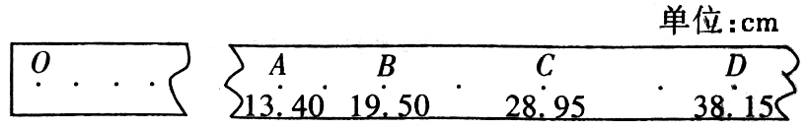
15．图所示，将轻弹簧放在光滑的水平轨道上，一端与轨道的A端固定在一起，另一端正好在轨道的B端处，轨道固定在水平桌面的边缘上，桌边悬一重锤．利用该装置可以找出弹簧压缩时具有的弹性势能与压缩量之间的关系．（1）为完成实验，还需下列那些器材？ 答： ．
A．秒表 B．刻度尺 C．白纸 D．复写纸 E．小球 F．天平
（2）某同学在上述探究弹簧弹性势能与弹簧压缩量的关系的实验中，得到弹簧压缩量x和对应的小球离开桌面后的水平位移s的一些数据如下表，则由此可以得到的实验结论是 ．
实验次序 | 1 | 2 | 3 | 4
x/cm | 2.00 | 3.00 | 4.00 | 5.00
s/cm | 10.20 | 15.14 | 20.10 | 25.30
三、本题共6小题，共84分，解答应写出必要的文字说明、方程式和重要演算步骤.只写出最后答案的不能得分． 有数值计算的题，答案中必须明确写出数值和单位．
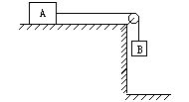
16．图示，m_{A}=4kg，m_{B}=1kg,A与桌面间的动摩擦因数μ=0.2，B与地面间的距离s=0.8m，A、B原来静止，（g＝10 m/s²）求：
（1）B落地前的瞬间速度为多大；
（2）B落地后，A在桌面上能继续滑行多远才能静止下来．（g取10m/s²）

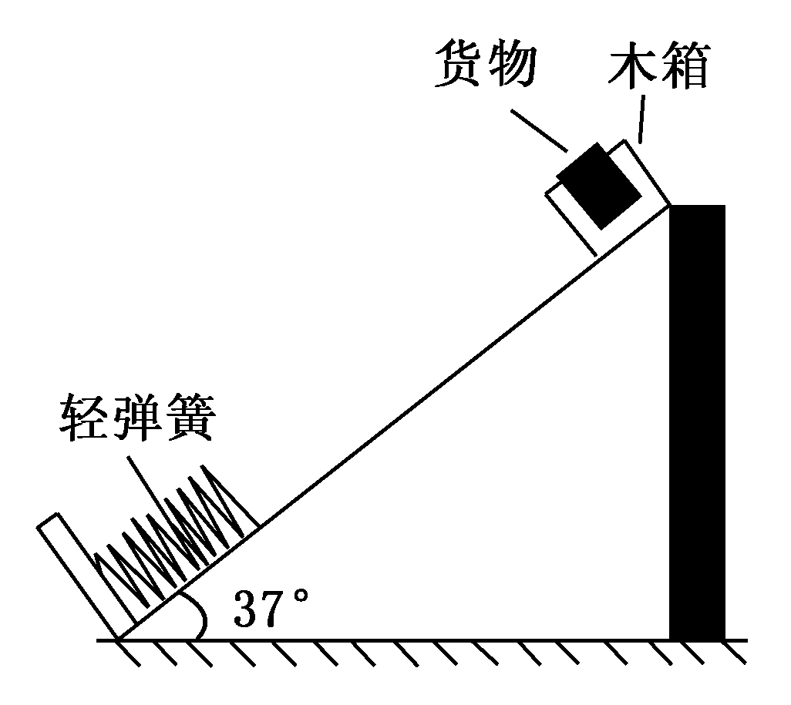
17．如图所示为某同学设计的节能运输系统．斜面轨道的倾角为37°，木箱与轨道之间的动摩擦因数μ＝0.25.设计要求：木箱在轨道顶端时，自动装货装置将质量m＝2kg的货物装入木箱，木箱载着货物沿轨道无初速滑下，当轻弹簧被压缩至最短时，自动装货装置立刻将货物卸下，然后木箱恰好被弹回到轨道顶端，接着再重复上述过程．若g取10m/s²，sin37°＝0.6，cos37°＝0.8.求：
(1)离开弹簧后，木箱沿轨道上滑的过程中的加速度大小；
(2)满足设计要求的木箱质量．

18．一种采用电力和内燃机双动力驱动的新型列车，质量为m，当它在平直的铁轨上行驶时，若只采用内燃机驱动，发动机额定功率为P₁，列车能达到的最大速度为v₁；在列车行驶过程中由于某种原因停在倾角为θ的坡道上，为了保证列车上坡时有足够大的动力，需改为电力驱动，此时发动机的额定功率为P₂.已知列车在坡道上行驶时所受铁轨的阻力是在平直铁轨上行驶时的k倍，重力加速度为g，求列车在坡道上能达到的最大速度．

※19．一种氢气燃料的汽车，质量为=2.0×10³kg，发动机的额定输出功率为80kW，行驶在平直公路上时所受阻力恒为车重的0.1倍。若汽车从静止开始先匀加速启动，加速度的大小为=1.0m/s²。达到额定输出功率后，汽车保持功率不变又加速行驶了800m，直到获得最大速度后才匀速行驶。试求：
（1）汽车的最大行驶速度；
（2）当速度为5m/s时，汽车牵引力的瞬时功率；
（3）当汽车的速度为32m/s时的加速度；
（4）汽车从静止到获得最大行驶速度所用的总时间。

※20．图示，斜面体固定在水平面上，斜面光滑，倾角为，斜面底端固定有与斜面垂直的挡板，木板下端离地面高Ｈ，上端放着一个小物块。木板和物块的质量均为m，相互间最大静摩擦力等于滑动摩擦力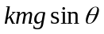（k>1），断开轻绳，木板和物块沿斜面下滑．假设木板足够长，与挡板发生碰撞时，时间极短，无动能损失，空气阻力不计．求：
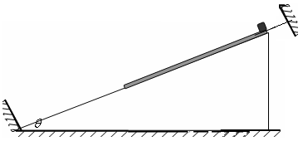
（1）木板第一次与挡板碰撞弹起上升过程中，物块的加速度；
（2）从断开轻绳到木板与挡板第二次碰撞的瞬间，木板运动的路程s；
（3）从断开轻绳到木板和物块都静止，摩擦力对木板及物块做的总功W。

※21．图示，光滑水平面上静止放置着一辆平板车A，车板总长为L．车上有两个小滑块B和C（都可视为质点），B与车板之间的动摩擦因数为μ，而C与车板之间的动摩擦因数为2μ．开始时B、C分别从车板的左、右两端同时以大小相同的初速度相向滑行．经过一段时间，C、A的速度达到相等，此时C和B恰好发生碰撞．已知C和B发生碰撞时两者的速度立刻互换，A、B、C三者的质量都相等，重力加速度为g．设最大静摩擦力大小等于滑动摩擦力．
（1）求C和B开始滑行时的初速度v₀的大小．
（2）已知滑块C最后没有脱离车板，求滑块C最后与车达到相对静止时处于车板上的位置．

1． AB 2．CD 3．C 4．D 5. C 6．AC 7．AD 8．AB 9．C 10．D 11．D 12．AD 13．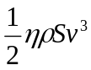 14．1.91J，1.89J； 15．①BCDE ②弹簧的弹性势能与弹簧压缩量的平方成正比。 16．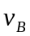=0.8m/s； 0.16m 17．(1) a＝8m/s ²
(2) m′＝m＝2kg 18． 19．（1）40m/s（2）20kw（3）0.25m/s ²（4）t=t₁+t₂=55s 20．（1）a_{物块}=（k-1）gsinθ，方向沿斜面向上 （2）板第一次弹起的最大路程 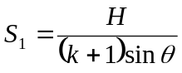 木板路程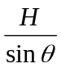+2S₁=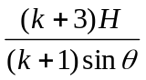 （3）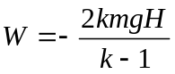
21．（1）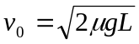（2）A、B、C位移和末速分别为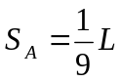（向左）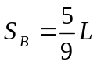（向右）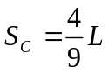（向左）
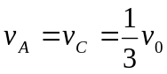（向左），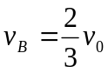（向右）；碰撞后C和B的速度各为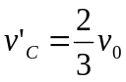（向右），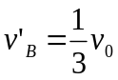（向左）
滑块C最后停在车板右端

答案与提示：
1． AB 2．CD 3．C 4．D 5. C 6．AC 7．AD 8．AB 9．C 10．D
11．D 12．AD
13． 14．1.91J，1.89J；
15．①BCDE ②弹簧的弹性势能与弹簧压缩量的平方成正比。
16．解析:B下落过程中,它减少的重力势能转化为A和Ｂ的动能和A克服摩擦力做功产生的热能,B下落高度和同一时间内A在桌面上滑动的距离相等、B落地的速度和同一时刻A的速度大小相等 。
由以上分析,根据能量转化和守恒有: 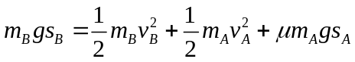
∵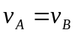 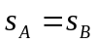 =0.8m/s
B落地后,A以v_{A}=0.8m/s初速度继续向前运动,克服摩擦力做功最后停下,
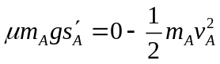 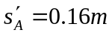
故B落地后,A在桌面上能继续滑动0.16m
17．(1) a＝8m/s ² (2) m′＝m＝2kg
18．
19．解：（1）汽车的最大行驶速度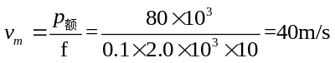
（2）设汽车匀加速启动阶段结束时的速度为，
由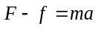，得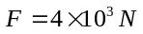
由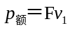，得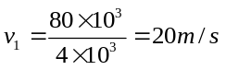
当速度为5m/s时，处于匀加速阶段，牵引力的瞬时功率为：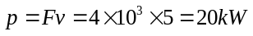
（3）当速度为32m/s时，处于恒定功率启动阶段，设牵引力为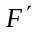，加速度为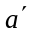
由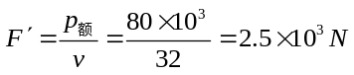
由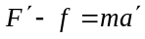，得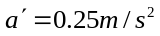
（4）匀加速阶段的时间为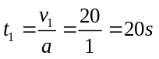
恒定功率启动阶段的时间设为，由动能定理
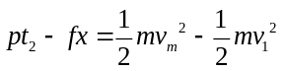，得t₂=35s
所以，总的时间为t=t₁+t₂=55s

20．解析：（1）设木板第一次上升过程中，物块的加速度为a_{物块}
物块受合力 F_{物块}=kmgsinθ－mgsinθ ①
由牛顿第二定律 F_{物块}=ma_{物块} ②
由①②得 a_{物块}=（k-1）gsinθ，方向沿斜面向上
（2）设以地面为零势能面，木板第一次与挡板碰撞时的速度大小为v₁
由机械能守恒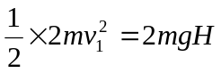 解得 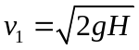
设木板弹起后的加速度a板 由牛顿第二定律 a板=–（k+1）gsinθ
S板第一次弹起的最大路程 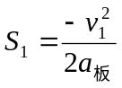 解得
木板运动的路程 S= +2S₁=
（3）设物块相对木板滑动距离为L 根据能量守恒 mgH+mg（H+Lsinθ）=kmgsinθL
摩擦力对木板及物块做的总功W=-kmgsinθL 解得
21．（19分）参考解答：
设A、B、C三者的质量都为m，从开始到C、A的速度达到相等这一过程所需时间为t．
对C，由牛顿定律和运动学规律有
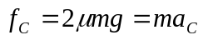 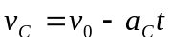 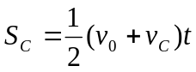 ①（2分）
对A，由牛顿定律和运动学规律有： 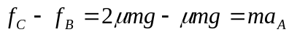
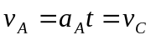 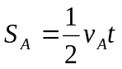 ②（2分）
对B，由牛顿定律和运动学规律有：
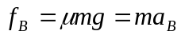 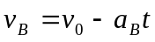 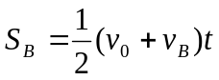 （2分）
C和B恰好发生碰撞，有： 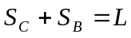
由以上各式解得初速度： ④（2分）
A、B、C三者的位移和末速度分别为
（向左），（向右），（向左） ⑤（2分）
（向左），（向右） ⑥
C和B发生碰撞时两者的速度立刻互换，则碰撞后C和B的速度各为
（向右），（向左）
碰撞后B和A的速度相等，设B和A保持相对静止一起运动，此时对B和A整体有
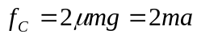
隔离B，则B受到的摩擦力为： 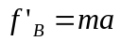
可得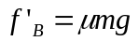，说明B和A保持相对静止一起运动． ⑦（2分）
设C最后停在车板上时，共同的速度为v_{t}，由动量守恒定律可得
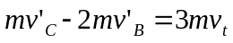 ⑧（1分） 可得：v_{t}＝0
这一过程，对C，由动能定理有： 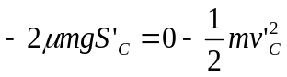 ⑨（1分）
对B和A整体，由动能定理有： 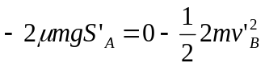 ⑩（1分）
解得C和A的位移分别是：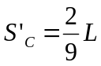（向右），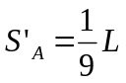（向左） ⑾（2分）
这样，C先相对于车板向左移动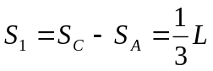，然后又相对于车板向右移动
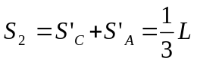，恰好回到原来的位置．即滑块C最后停在车板右端 ⑿（2分）

